Avid Juicy油管长度裁剪和换油

声明
本文的英文原版下载自SRAM官方网站www.sram.com
下载日期：2005/10/24
原文件名：HoseLengthAndBleedKitIns_English.pdf
文章名称：《Juicy Hose Length Adjustment and Bleeding Guide》
翻译本文仅供个人使用参考，不得用于商业目的。有问题请联系：rmlo10@yahoo.com.cn，谢谢！

一、 安全信息 2
二、 警告 3
三、 简介 3
3.1 JUICY换油工具 4
3.2 要操作的部件 4
3.3 所需工具 5
3.4 重要提示 5
四、 裁剪油管长度 5
4.1 再次检查油管线路 5
4.2 从手制移开油管 6
4.3 决定合适的油管长度和截断 7
4.4 安装新的fitting 7
4.5 重新安装油管 8
五、 换油 9
5.1 换油程序 9
5.2 准备注射器 10
5.3 准备卡钳和手制 12
5.4 卡钳换油 14
5.5 油管换油 15
5.6 手制换油（主管道和油壶） 16
六、 测试系统 18

安全信息
刹车是一辆自行车的安全部件。不正确的安装和使用会导致失去控制和意外事故，产生严重的伤害。
Avid刹车是一款优秀的产品，可能比您以前用过的其他产品有更强的制动力。这种超强的制动力使得较小的力道就可以锁死车轮。而车轮锁死会导致失控，进而可能导致受伤。
学习和掌握正确的刹车技术是您的职责。请参考产品指南和咨询专业经销商。
在进行更高难度的骑行之前，先在平坦的地方练习骑行和刹车技术。
刹车的效力依赖于许多因素，很多情况是本公司产品本身无法控制的。这些因素包括车速、地面类型和条件、刹车力量、刹车的正确安装和维护、刹车线、刹车油、手制、刹车垫、车况，骑行者的体重、正确的刹车技术、天气、地形以及其他许多因素等等。
Avid刹车和刹把不是设计用于任何机动化的单车和交通工具的，任何这样的使用可能会导致严重的个人伤害。
在有效控制下骑行
请记住，在潮湿条件下需要更长的制动距离。为了减少可能的意外事故和最小化的磨损，要避免车轮的抱死。
刹车系统是一个整体，不要使用非Avid生产的其他部件。
Avid碟刹兼容44mm, 6-螺钉（bolt）的国际标准花鼓。
推荐使用32孔或36孔，使用3X或4X的模式编制的车圈。请联系您的车轮经销商获得更多信息。
不要使用放射状编制的车圈。
请只使用DOT4或DOT5.1的刹车油。
不要使用非指定的其他刹车油。这样做会损坏系统，导致无法安全使用。
DOT油会损坏油漆。如果油沾到油漆表面（如车架），马上擦去并且用酒精进行清洁。
不要让任何刹车油沾到碟盘上。如果发生，则用酒精清洗碟盘。
不要让任何刹车油沾到刹车垫上。如果发生，则被污染的刹车垫必须替换。

警告
不要用裸露的手触摸碟盘制动部分的表面，带上手套，或抓住辐条来处理碟盘。手上的油沾到碟盘会使碟刹的性能下降。
碟刹在使用过程中会非常热，在使用后不要马上触摸卡钳和碟盘。在做任何调整之前，先确保碟刹冷却后再进行。

简介
换油是决定任何油压刹车性能最重要的步骤之一。油压刹车系统内存在的任何空气都会降低刹车性能。换油要达到的目标就是除去在油管、卡钳和手制里的空气。当您对Juicy刹车换油时，能够比其他刹车除去更多的空气。这也是为什么Juicy刹车比市面上其他刹车有更强的力道和精度的原因之一。
注意：Juicy刹车出厂时油管和油都是装配好的。如果您不需要裁剪油管长度，那么也不需要对它换油。

JUICY换油工具
- Avid高性能DOT油
- Crow’s foot扳手
- 压缩fittings
- Hosebarbs
- Torx扳手
- 注射器
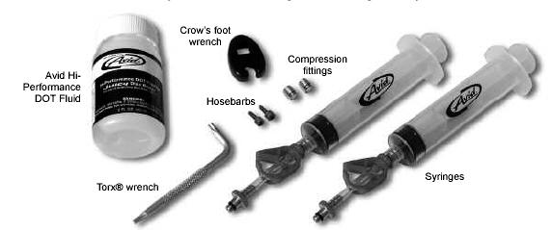

要操作的部件
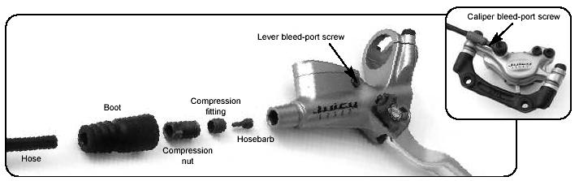

所需工具
- Avid Juicy换油工具
- 橡皮手套
- 安全眼镜
- 2.5和4mm内六角扳手
- 扭矩扳手
- 油管切割器或非常锋利的线管切割器
- 锥子
- 纸巾
- 酒精

重要提示
- Avid强烈建议在处理DOT油时使用橡皮手套。
- DOT油会损坏油漆表面！不要让任何刹车油接触到油漆表面。如果油沾到油漆表面或刹车块上，马上用酒精进行清洗。
- 小心保护刹车垫和碟盘不要沾到DOT油。
- 为了最好的效果，请只使用Avid高性能DOT油！如果弄不到，则只使用DOT4或5.1油！

裁剪油管长度

再次检查油管线路
由于油管截断以后将不能变长，所以花点时间再次检查下油管的路线。确保在避震行程内和车把能够从一边自由的转到另一边，油管都是安全的。
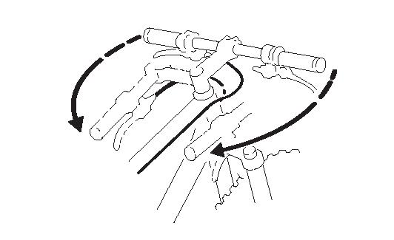

从手制移开油管
A. 把boot从手制拉开，然后使用crow’s foot扳手旋开油管压缩螺母。如果boot沾住了，小心的使用一些不会损坏它的工具（如铅笔顶端）来撬开boot的一角，喷一点酒精在boot和手制之间。少等片刻，boot应该会松开的。
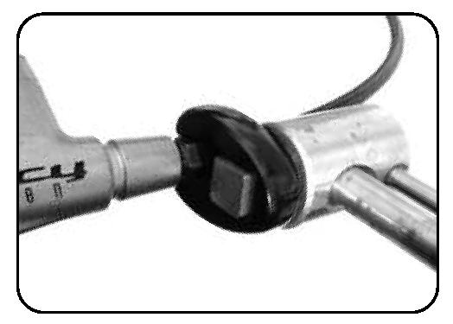
B. 把油管从手制拉出，必要是摇晃油管。小心尽可能防止油流出。滴落的油会起泡，过后您不得不进行清理。
C. 沿着油管往下滑动螺母和boot，到准备截断的地方之后。

决定合适的油管长度和截断
A. 把油管拉到手制，在您所期望的位置来决定在什么地方截断。手制鼻槽位置决定了截断的地方。确保留有一定的余地使得车把能够自由转动。多测量一次这个部位是值得的，因为一旦截断将无法返回。
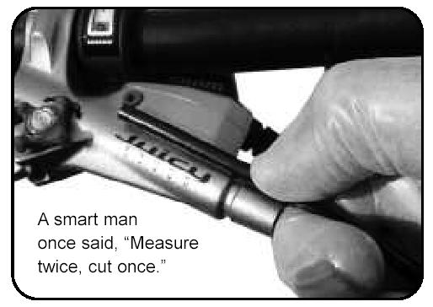
B. 用切割器剪断油管。

安装新的fitting
A. 抓稳油管，用2.5mm内六角扳手把一个新的hosebarb装进油管的末端。
B. 把一个新的压缩fitting滑进装好hosebarb的油管末端。
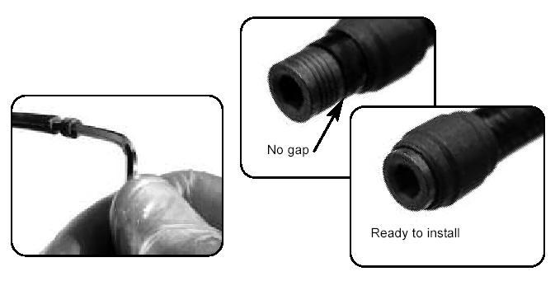

重新安装油管
A. 稳固的把油管推倒手制里，直到顶为止。
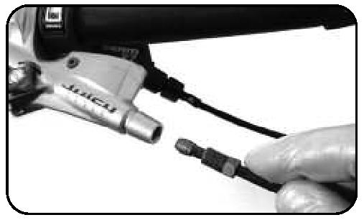
B. 当油管到位后，向上滑动压缩fitting和压缩螺母到手制，用手锁紧螺母。您需要摇动下油管。
C. 保持把油管推在手制里面的状态，用螺母扳手锁紧压缩螺母。当您感觉压缩螺母碰到了压缩fitting，再大概锁紧1 1/2转，感觉到压缩螺母到顶了为止。
- 如果压缩fitting是铝合金的，锁紧扭矩为5nm; 50-55kgcm; 47 in-lb。
- 如果压缩fitting是钢的，锁紧扭矩为7.8nm; 80kgcm; 70 in-lb。
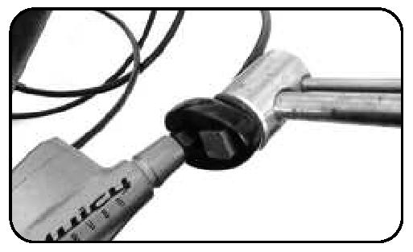
D. 滑动boot到原来的位置。

换油
截管会引入一些少量空气到系统里，要达到最佳性能必须进行换油。处理过程在下面。

换油程序

换油介绍
进行换油的时候，有两个要点需要注意：
- 您需要除去气泡。
- 重力是您的朋友。（液体比气体重，所以气泡总是试图上升）
Avid换油过程允许隔离卡钳，所以可以完全排尽空气。然后，通过把油从卡钳向上推到手制，可以除去油管的所有空气。之后，只需要除去油壶的一些小气泡即可。换油并不难，只要您明白了您将要试图做什么。

程序总述
换油主要有三个基本操作：
- 卡钳换油
- 油管换油
- 手制换油（主管道和油壶）
按这个程序操作可以使您完美的换油，获得理想的性能，开始吧！

准备注射器
A. 将一个注射器装上一半容量的Avid高性能DOT油，关闭注射器管夹。另一个注射器保持空白和打开状态。
B. 接下来您要除去注射器中油的空气，把所有的空气从油中排出，然后开始正式换油。
保持管夹关闭，向下拉注射器活塞。您可以看到气泡似乎出现在油的各个地方。那是油中的所有气泡。拉动活塞几次。当气泡停止产生时，打开管夹，小心的推动把多余的气体排出。重复几次，以排出更多的气泡。
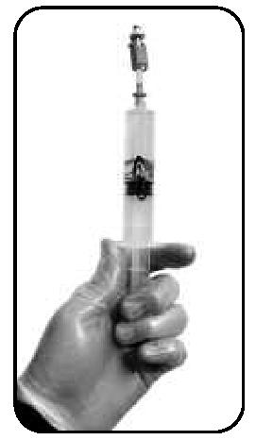
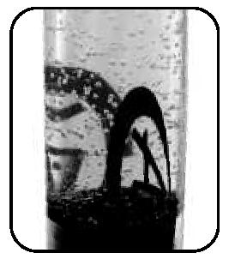

注意：
- 小心不要拉得太用力，避免气体从密封处进入注射器。
- 您不可能除去所有的气泡，所以当您拉动几次，气泡数量减少以后，您可以准备开始后面的步骤了。

准备卡钳和手制

卡钳
A. 使用T-10扳手移开卡钳上的banjo螺丝中心处的换油口螺丝。
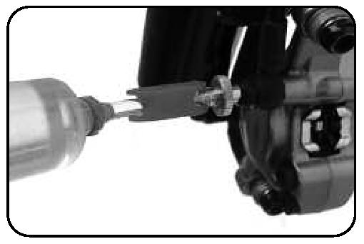
B. 确保注射器中的油已经推到了顶端（没有空气间隔），把注射器管口旋进卡钳换油口。

手制
A. 在7号手制上，把刹车垫接触点调整旋钮调到最外的位置。对于左刹，是顺时针转动，对于右刹，是逆时针转动（只针对7号和carbon）。
B. 用4mm内六角扳手，稍微松开手制固定螺丝，然后转动手制，使手制往下，垂直于地板。为此您可能需要松开变速器以便调整。
C. 移开手制换油口螺丝，安装空的注射器，保持注射器的夹子开启。
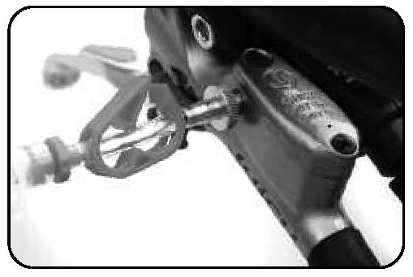
D. 捏紧手制，用橡皮带子把它和车把捆绑在一起。这样就关闭了主管道，隔离了卡钳，在处理系统的其他部分之前，以便先除去卡钳中的所有空气。
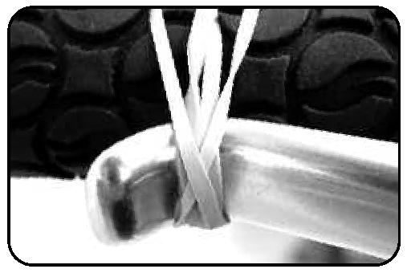
重要信息：确保振幅调整得不是太大。否则会导致换油成为不可能。
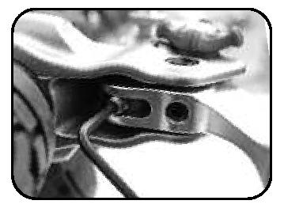

卡钳换油
A. 打开卡钳上的注射器夹子。
B. 用拇指慢慢的推注射器活塞。如果卡钳中有空气，则会回流到注射器中。释放活塞，用油替换气泡。用非伤害性工具轻敲卡钳有助于气泡进入注射器。重复这个过程，直到没有更多的气泡从卡钳出来。此时，关闭卡钳上的注射器夹子。
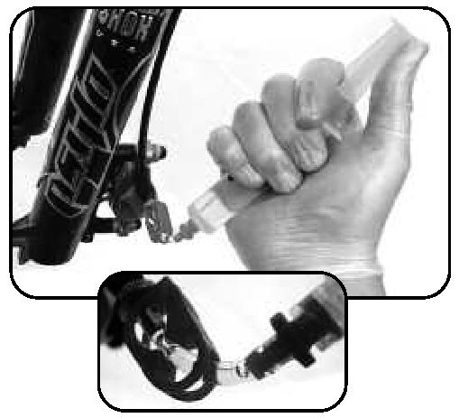
注意：小心不要拉活塞太用力，否则气体会从密封处进入。

油管换油
A. 移开橡皮带子，释放手制。
B. 保持卡钳上的注射器在上面，避免气泡回到系统里，打开卡钳注射器夹子，把油从卡钳注射器向上推到手制注射器。直到手制注射器里大约有1/4的油量。
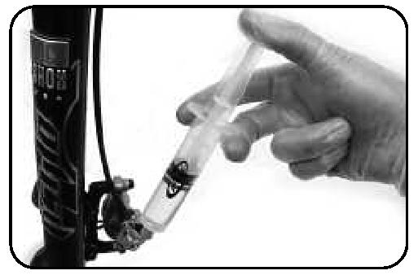
C. 关闭手制注射器夹子，卡钳注射器夹子也关闭。这时，卡钳端的工作结束了。拿开卡钳注射器，重新安装好卡钳换油口螺丝。用一张纸巾来处理从换油口出来的少量的油。螺丝装好后，用水冲洗卡钳，除去所有的DOT油。
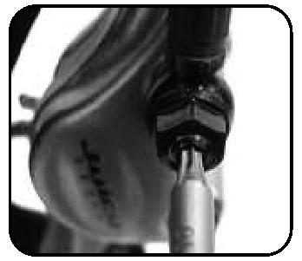

手制换油（主管道和油壶）
A. 拉动手制注射器活塞，在注射器制造一个真空。这将抽出油壶中的气泡。释放活塞，用油替换除去的气泡。
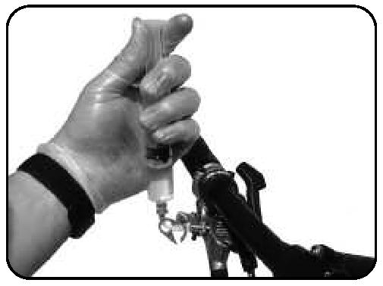
B. 用一个小工具轻敲手制，有助于气泡进入注射器。换油时拉动手制（象刹车时那样）几次。重复这个过程直到没有更多的气泡出来。此时，关闭注射器夹子。
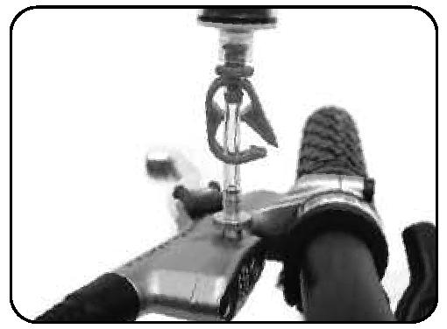
C. 保持注射器连接状态，向上转动手制90°，使手制体与地板平行，换油口（和注射器）直直面向上。之后，从换油口拿开注射器。
D. 放一两滴DOT油在换油口的顶部，装回换油口螺丝。准备一纸巾擦去可能出来的油。螺丝装好后，用水冲洗手制，除去所有的DOT油。
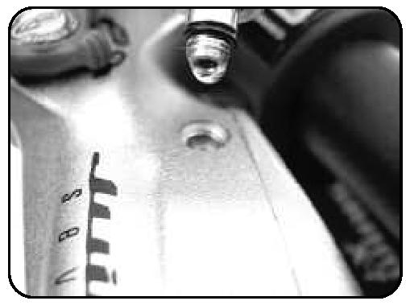
E. 转动手制到骑行时的位置，按如下指定的扭矩重新锁紧。
- Juicy 7/Carbon扭矩: 2.8-3.4 Nm (25-30 In Lbs.)
- Juicy 5扭矩: 4-5 Nm (30-40 in-lb)
转动变速器到骑行位置，并且按相关说明锁紧。

测试系统
您差不多可以开始骑行了，不过首先进行下测试是一个好注意，使劲拉手制（尽您所能的力量去拉）几次。查看手制上的油管螺母，卡钳上的banjo螺丝，确保没有露油。最后再检查所有的螺丝和fittings。
如果一切检查通过，您可以骑行了！
清空注射器，放到一个密封容器里，正确的处置好其余的油。
不要再次利用这些油！
不要让注射器的夹子处于关闭状态（这会损坏注射器的管子）！

